***N.4 Домашнее задание TREESUM***

*1. Разработать «чистую» функцию treeSum, которая получает массив, элементы которого могут быть числами или снова массивами, и так до любого уровня.*  
*Функция должна рассчитать и вернуть сумму всех числовых элементов массива со всех уровней.*  
*При написании функции не описывать каких-либо вложенных в неё функций.*  
*Проверить работу функции можно на следующем массиве (сумма 50):*

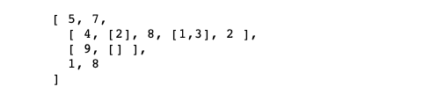

*2. Создайте функцию, которая принимает число как строку n и возвращает число без конечных и стартовых нулей.*

*Конечные нули - это нули после десятичной точки, которые не влияют на значение (например, последние три нуля в 6.7000 и 6.07000).*

*Стартовые нули - это нули перед целым числом, которые не влияют на значение (например, первые три нуля в 000427 и 000930).*

***removeLeadingTrailing("190.000") ➞ "190"***

***removeLeadingTrailing("00803") ➞ "803"***

***removeLeadingTrailing("07.1200") ➞ "7.12"***

***removeLeadingTrailing("90") ➞ "90"***

*//Вернуть строку.*

*//Если вы получаете число с .0 в конце, верните целочисленное значение (например, верните «4», а не «4,0»).*

*//Если число 0, 0,0, 000, 00,00 и т. Д. ... верните «0».*